# Passo a Passo – Cadastro de Item no Ativo Imobilizado (Bluesoft)

## 1. Acesse o Menu de Cadastro de Ativo

Vá em: Patrimônio > Cadastros > Árvore de Patrimônio.

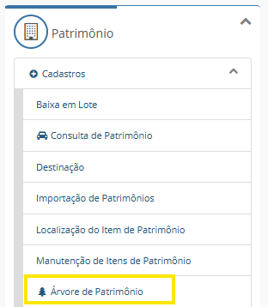

## 2. Navegue pela Árvore de Patrimônio

A tela exibirá a estrutura dos grupos e subgrupos de ativos. Encontre o grupo onde deseja cadastrar o novo item.

O grupo deve estar relacionado com a conta contábil que o item será contabilizado (ex: Se o item for dar entrada na conta contábil “1.02.002.0001.00002 - Maquinas e Equipamentos”, deve ser alocado no grupo “Maquinas e Equipamentos”).

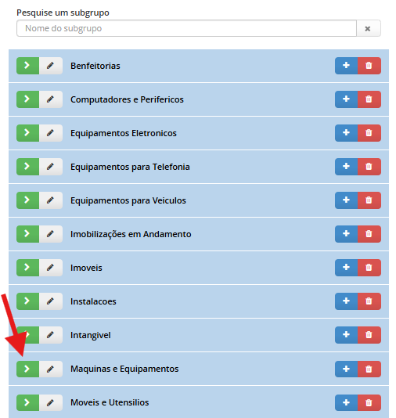

Selecione o subgrupo que melhor se enquadre com o item (Ex: Se o item for uma balança, alocar no subgrupo “BALANCAS”)

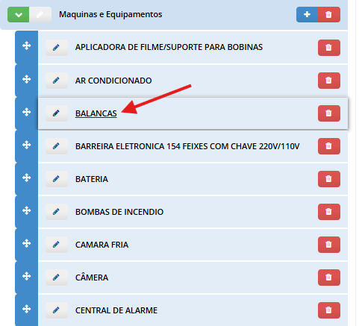

Obs.: Para notas de serviço, procurar subgrupo “SERVIÇOS”

Clique no nome do subgrupo e ao lado irá aparecer a seguinte tela:

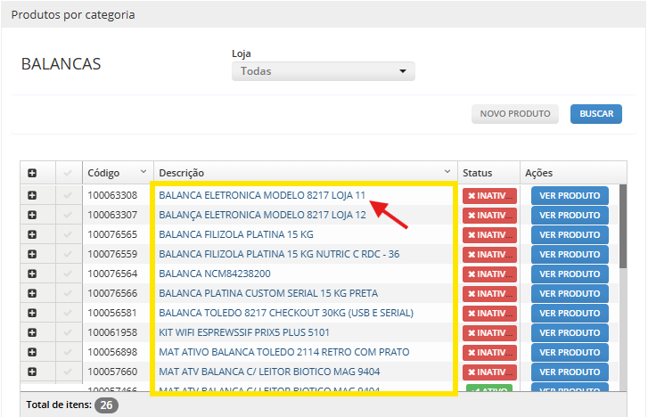

Clique no nome do “Produto” que melhor se enquadre com o item que deseja cadastrar e irá abrir a tela de cadastro de patrimônio:

## 3. Criando um “Novo Item”

Com o subgrupo e produto correto selecionado, clique em “Itens”.

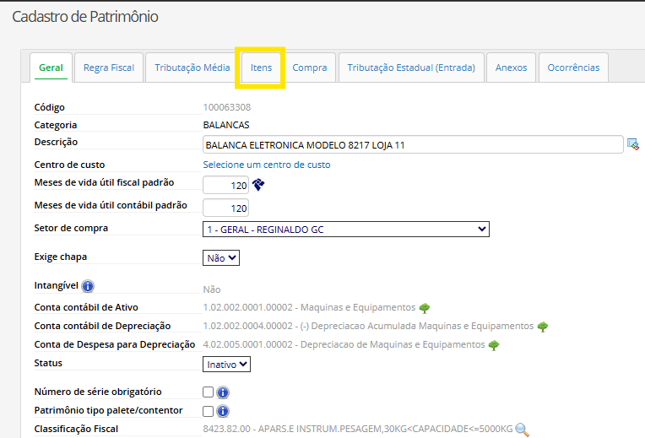

Selecione a loja de acordo com a nota e contabilização do item:

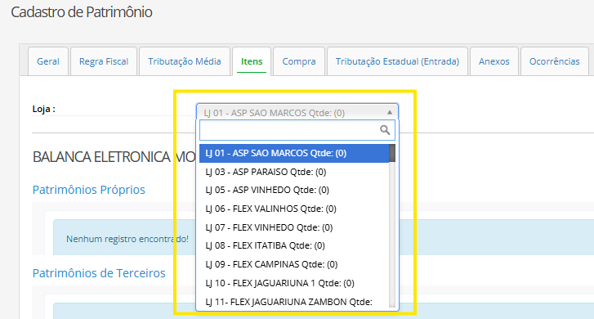

Com a loja selecionada, clique em “+Adicionar Patrimônio” que se encontra na parte inferior do painel:

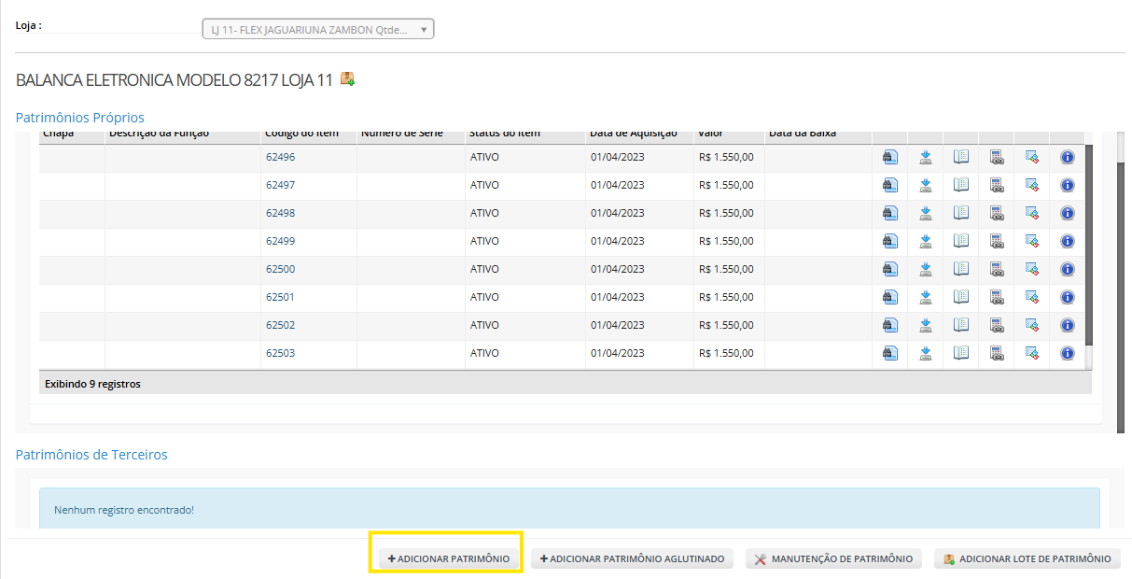

## 4. Preencha os Campos do Cadastro

Preencha atentamente os campos principais:

### Geral

|  |  |
| --- | --- |
| Conta contábil de ativo | Conta onde o ativo será contabilizado (ex: 1.02.002.0001.00002 – Maquinas e Equipamentos) |
| Conta contábil de Depreciação | Verificar se está na conta de depreciação correspondente ao do ativo (ex: Se a anterior é em Máquinas e Equipamentos, essa deve ser “Depreciação acumulada Maquinas e Equipamentos”) **– Início da conta sempre com o número 1**. |
| Conta de despesa para Depreciação | Verificar se está na conta de depreciação correspondente ao do ativo – **Início da conta sempre com o número 4**. |
| Descrição da função do bem | Informar o nome do produto correspondente na nota – Se for nota de serviço, informar nome do fornecedor e número da nota fiscal. |
| Centro de custo | Selecione o centro de custo corresponde a loja selecionada |
| Estado | Selecione “SP” |
| Localização do Item | Selecione “LOJA” |
| Data de Aquisição | Data da compra ou da nota fiscal. |
| Valor de Aquisição | Valor total do bem ou serviço. |
| Valor Atual Fiscal | Valor total do bem ou serviço. |
| Indicador do uso do patrimônio | Selecione “Outros” |
| Grupo do patrimônio | Selecione o grupo correspondente |

### Depreciação

Deixe as seguintes informações selecionadas:

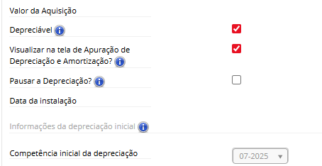

#### Competência inicial da depreciação:

Deve corresponder ao mês de aquisição do ativo. Caso a nota chegar atrasada, de meses anteriores, inserir a competência inicial de acordo com o mês que está incluindo no sistema.

#### Depreciação fiscal/contábil

Sempre ativar depreciação contábil e incluir os meses de vida útil de acordo com a tabela fiscal:

|  |  |
| --- | --- |
| **Tabela de Depreciação** | |
| **Tipo de bem** | **Meses de vida útil** |
| Móveis e Utensílios | 120 |
| Máquinas e Equipamentos | 120 |
| Computadores e Periféricos | 60 |
| Veículos | 60 |
| Instalações | 120 |
| Equipamentos de Comunicação | 120 |
| Imóveis | 300 |
| Benfeitorias em Imóveis (próprios) | 300 |
| Benfeitorias em Imóveis (alugados) | 120 ou tempo de contrato |
| Terrenos | Não deprecia |
| Softwares | 60 |

Exemplo:

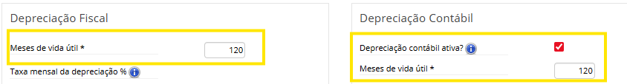

Obs.: A benfeitoria em imóvel de **terceiros** deve ser depreciada em 120 meses ou **pelo prazo do contrato de locação**, o que for menor.

Benfeitoria em imóvel próprio, desde que seja uma edificação ou instalação **permanente** (Reforma estrutural, piso, telhado, divisórias fixas, etc.), deve depreciar em 300 meses.

Se o item é removível ou transferível e **não altera a estrutura** do imóvel, deve ser classificada na **conta contábil de Instalações.**

### Tributos

Selecionar PIS e COFINS **somente se** o item se classificar como **“Máquinas e Equipamentos”** ou **“Benfeitorias em Imóveis”**

Se enquadrando nessas contas, selecionar -> 50 – Trib 1,65% e 50 – Trib 7,60%

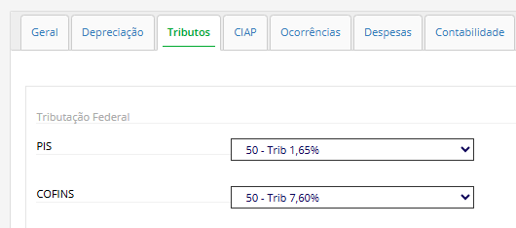

## 5. Clique em Salvar

Após o preenchimento, clique em “Salvar” para registrar o item no sistema.

## Dica Rápida:

Em caso de erro de lançamento ou lançamento em duplicidade, basta cancelar o lançamento do item clicando no **X** na tela anterior de “Itens”:

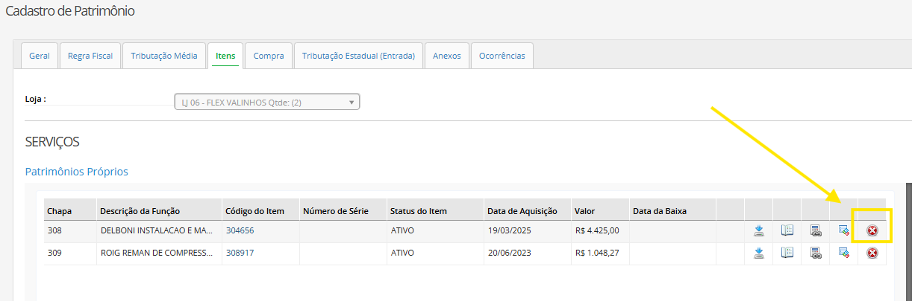

Caso precisar fazer apenas uma alteração, basta clicar no “Código do Item” e irá abrir a tela de cadastro de item novamente.

Faça a alteração e clique em “Salvar” para registrar a alteração no sistema.

Emissão de NF de Venda de Ativo / consumidor Final – Tela 223

A descrição do Ativo que sai na nota

